
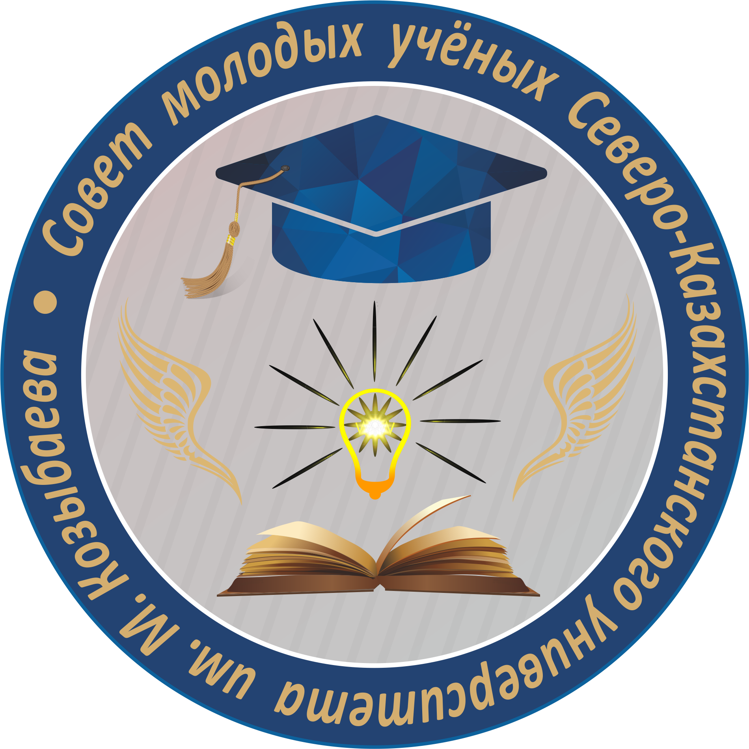
МИНИСТЕРСТВО ОБРАЗОВАНИЯ И НАУКИ РЕСПУБЛИКИ КАЗАХСТАН
СЕВЕРО-КАЗАХСТАНСКИЙ УНИВЕРСИТЕТ
ИМ. М. КОЗЫБАЕВА

ИНФОРМАЦИОННОЕ ПИСЬМО
Уважаемые студенты и преподаватели!
Совет молодых ученых СКУ им. М. Козыбаева проводит ежегодный конкурс выставок научных достижений среди студенческих научных объединений (СНО) всех факультетов СКУ им. М. Козыбаева.
Цель конкурса: мониторинг научно-исследовательской деятельности СНО факультетов с целью выявления наиболее перспективных студенческих научных достижений.
План проведения конкурса: председатель или руководитель СНО должен написать электронную заявку на участие в конкурсе. Заявка должна быть отправлена до 14 февраля 2022 года на электронный адрес Совета молодых ученых smu@nku.edu.kz. В заявке необходимо указать факультет и кафедру; название СНО; дату и время презентации достижений СНО; место презентации (аудитория, корпус), участников, презентующих работы (согласно составу из годового плана СНО), контактную информацию председателя или руководителя. В презентации участвуют строго 2 участника. При составлении заявки необходимо указать планируемую дату презентации с 16 по 25 февраля 2022 года. В случае совпадений даты и времени заявки между двумя или более СНО, конкурсная комиссия свяжется с председателями/руководителями и скорректирует время и день презентации.
Презентация будет проходить в оффлайн-формате в аудитории, указанной в заявке каждого СНО.
Порядок проведения конкурса: участники каждого СНО презентуют научные достижения за 2021 год согласно направлениям исследований. Выставка может включать презентационные слайды, оттиски студенческих публикаций, сертификаты, макеты, устройства, чертежи, компьютерные программы и иные продукты студенческой научной деятельности. Время, выделенное на выставку научных достижений каждого СНО 20-30 минут.
Критерии оценки выставки научных достижений:
- научный компонент;
- апробация результатов научной деятельности;
- наличие практических результатов;
- самостоятельность студенческих исследований;
- актуальность в рамках региона и РК;
- презентабельность выставки;
- преемственность работы СНО между курсами;
- необходимость финансирования текущих научных проектов СНО.
Подведение итогов конкурса состоится со 1 по 5 марта 2022 года. По результатам проведения конкурса трем лучшим СНО Университета будут выделены денежные средства на дальнейшие научные исследования. Все участники конкурса будут награждены сертификатами.
По всем дополнительным вопросам обращаться по тел. 87055698255 Петров Павел Анатольевич, председатель СМУ.

Совет молодых ученых
СКУ им. М.Козыбаева

Пример оформления заявки для участия в конкурсе

Председателю СМУ
СКУ им. М. Козыбаева
Петрову П.А.

Заявка

Прошу включить СНО «Название» факультета «Название» кафедры «Название» в ежегодном конкурсе выставок научных достижений. Дата проведения выставки День, время. Место проведения выставки Корпус, аудитория
Обучающиеся из числа СНО, участвующие в выставке:

№ п.п. | ФИО | Группа
1
2

Подпись ФИО Председателя/ Руководителя, e-mail, телефон

